**ФГБОУ ВПО**

**Уфимский государственный авиационный технический университет**

**Кафедра Информатики**

|  |  |  |  |  |  |  |  |  |  |  |  |  |
| --- | --- | --- | --- | --- | --- | --- | --- | --- | --- | --- | --- | --- |
| 100 | 1 | 2 | 3 | 4 | 5 | 6 | 7 | 8 | 9 | 10 | 11 | 12 |
| 90 |  |  |  |  |  |  |  |  |  |  |  |  |
| 80 |  |  |  |  |  |  |  |  |  |  |  |  |
| 70 |  |  |  |  |  |  |  |  |  |  |  |  |
| 60 |  |  |  |  |  |  |  |  |  |  |  |  |
| 50 |  |  |  |  |  |  |  |  |  |  |  |  |
| 40 |  |  |  |  |  |  |  |  |  |  |  |  |
| 30 |  |  |  |  |  |  |  |  |  |  |  |  |
| 20 |  |  |  |  |  |  |  |  |  |  |  |  |
| 10 |  |  |  |  |  |  |  |  |  |  |  |  |
|  |  |  |  |  |  |  |  |  |  |  |  |  |

Исследование методов вычисления

определённых интегралов

**ПОЯСНИТЕЛЬНАЯ ЗАПИСКА**

**к курсовой работе**

**по**  «Информатика»

наименование дисциплины

|  |
| --- |
| 1308.301411.000ПЗ |
| (обозначение документа) |

|  |  |  |  |  |  |  |
| --- | --- | --- | --- | --- | --- | --- |
| Группа |  |  | Фамилия, И., О. | Подпись | Дата | Оценка |
| ИБ-103 |  |
|  |  |
| Студент | | | Завалов Р. А. |  |  |  |
| Консультант | | | Тархов С. В. |  |  |  |
| Принял | | |  |  |  |  |

**Уфа 2013 г.**

**Содержание**

Введение 2

1 Описание методов решения 3

1.1 Метод прямоугольников 3

1.2 Метод Симпсона 4

2 Описание решения задачи 5

3 Фрагменты программного кода 8

3.1 Метод прямоугольника 8

3.2 Метод Симпсона 8

4 Описание работы программы 9

Заключение 13

Список литературы 14

# Введение

В данной работе необходимо исследовать методы прямоугольников и Симпсона, применяющиеся для вычисления определённых интегралов. Исследование проводится на примере вычисления интеграла функции $y={(x\ln{x})}^{2}$ на промежутке $[1;e]$. Число разбиений задаётся пользователем. Зависимость погрешности от количество разбиений, а также визуализация метода прямоугольников выводится в виде гистограммы. Результаты эксперимента сохраняются в текстовом файле.

# Описание методов решения

## Метод прямоугольников

Метод прямоугольников — метод численного интегрирования функции одной переменной, заключающийся в замене подынтегральной функции на многочлен нулевой степени, то есть константу, на каждом элементарном отрезке. Если рассмотреть график подынтегральной функции, то метод будет заключаться в приближённом вычислении площади под графиком суммированием площадей конечного числа прямоугольников, ширина которых будет определяться расстоянием между соответствующими соседними узлами интегрирования, а высота — значением подынтегральной функции в этих узлах. При разбиении отрезка на N частей, вычисляется значение интеграла на каждом отрезке.

$$\int_{a}^{b}{F\left(x\right)dx=h\sum_{i=1}^{n}{F\left(a+h\left(i-\frac{1}{2}\right)\right)+R_{n}}}$$

Sum

Конец

о

Sum = Sum * V

Sum = Sum + F(1 + v * (i - 0.5))

i = 1, n

n, a, b

Sum = 0

V = (b-a)/n

Начало

о

## Метод Симпсона

Суть метода Симпсона (парабол) заключается в приближении подынтегральной функции на отрезке $[a,b]$ интерполяционным многочленом второй степени $p^{2}(x)$, т.е. приближение графика функции на отрезке параболой. Для интерполирования подынтегральной функции используются три точки.

Отрезок $\left[a,b\right]$ разбивается на $n=2m$ частей $x_{0}=a,…, x_{i}=a+h*i, …, x_{n}=b$, где $h=(b-a)/n$. Вычисляются значения $F(x_{i})$ функции в точках $x_{i}$ и находится значение интеграла по формуле Симпсона:

$$\int_{a}^{b}{f\left(x\right)dx}≈ \frac{h}{3}\left(f\left(x_{0}\right)+4\sum_{i=1}^{n}{f(x_{2i-1})}+2\sum_{i=1}^{n-1}{f(x_{2i})}+f(x_{2n})\right)$$

S

Конец

о

n, a, b

S = S * v / 3

i = 1, n

i = 1, n-1

S = S + 4 * F(1 + (2 * i - 1) * v)

S = S + 2 * F(1 + 2 * i * v)

v = (b-a)/(2n)

S = F(a) + F(b)

Начало

о

# Описание решения задачи

Для реализации проекта создано четыре формы:

1. Форма титульного листа:
   1. С помощью элементов *Label* на форме размещён текст титульного листа;
   2. С использованием элемента *Timer* совершается переход в основную форму программы спустя две секунды после запуска.

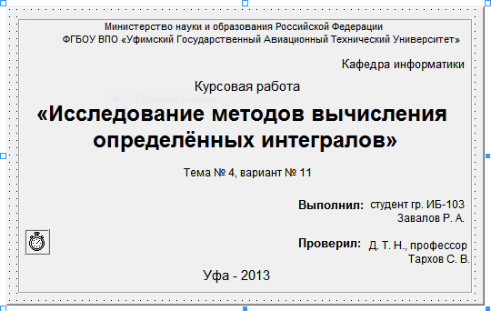

*Рисунок 1 – форма окна титульного листа*

1. Форма ввода и вывода данных, в которой используются элементы:
   1. *Frame* – для группировки элементов формы;
   2. *Label* – для вывода текста;
   3. *Slider* – для ввода значения количества разбиений;
   4. *TextBox* – для дублирования элемента *Slider* и вывода результатов вычислений;
   5. *PictureBox* – для вывода графика зависимости погрешности вычисления от количества разбиений;
   6. *CommandButton* – для выполнения одного из методов и сохранения результатов в текстовый файл;
   7. *CommonDialog* – для использования стандартного диалогового окна Windows при сохранении файла;
   8. *Меню* – для размещения кнопок сохранения, выхода из программы, руководства пользователя и описания используемых методов.

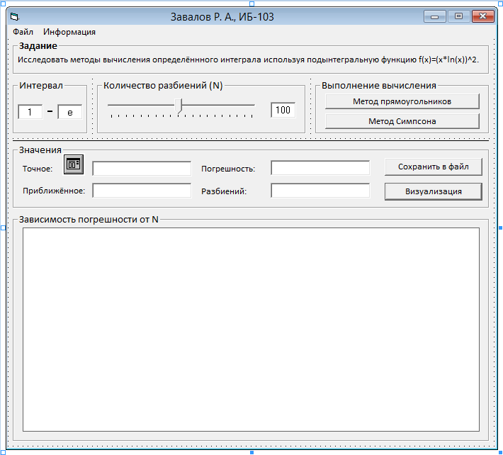

*Рисунок 2 - форма ввода и вывода данных*

1. Форма вывода визуализации метода прямоугольников:
   1. Для вывода гистограммы используется элемент *PictureBox.*

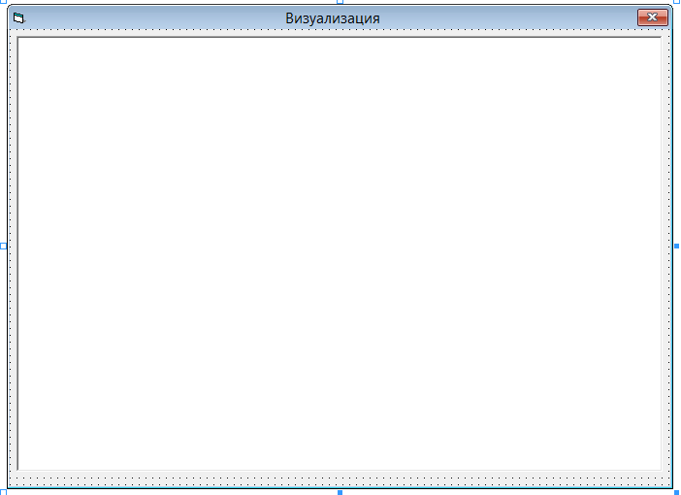

*Рисунок 3 - форма визуализации метода*

1. Форма описания применяемых методов:
   1. Для вывода текста используется элемент TextBox.

# Фрагменты программного кода

## Метод прямоугольника

Фрагмент содержит код выполнения вычисления интеграла методом прямоугольников и код построения графика зависимости погрешности от N.

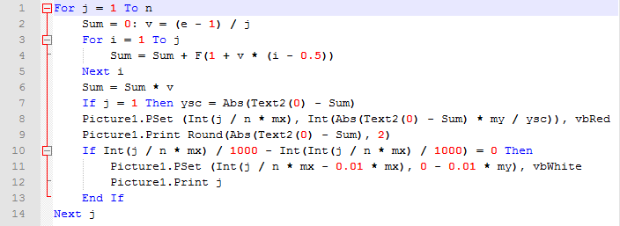

*Рисунок 4 - метод прямоугольников*

## Метод Симпсона

Фрагмент содержит код выполнения вычисления интеграла методом Симпсона и код построения графика зависимости погрешности от N.

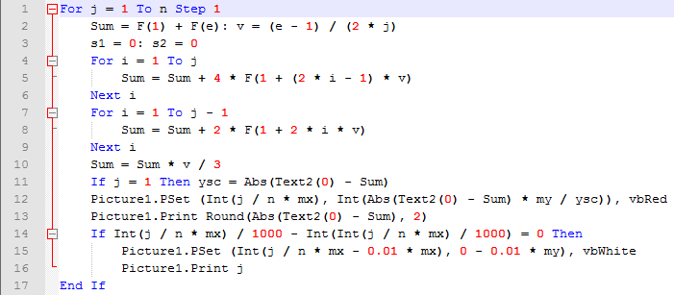

*Рисунок 5 - метод Симпсона*

# Описание работы программы

При запуске исполняемого файла открывается титульный лист программы с информацией об авторстве программы. Длительность отображения окна задана элементом Timer и равна двум секундам. Позже окно титульного листа можно открыть с помощью элемента меню «О программе».

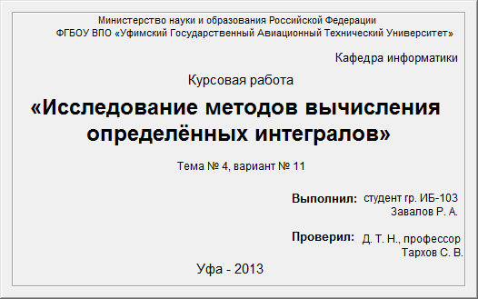

*Рисунок 6 - титульный лист программы*

После закрытия титульного листа открывается основное окно программы, в котором происходит ввод данных, необходимых для вычисления интеграла, а также вывод результатов вычисления. В полях группы «Интервал» строго задан интервал интегрирования в соответствии с заданием варианта. Количество разбиений на интервале задаётся с помощью ползунка, либо вводится непосредственно в соответствующее текстовое поле. С помощью кнопок группы «Выполнение вычисления» выполняется вычисление интеграла по заданным параметрам в соответствии с выбранным методом. После выполнения вычисления заполняются текстовые поля группы элементов «Значения». Поле «Точное значение» содержит результат точного вычисления интеграла по формуле Ньютона-Лейбница. Поле «Приближённое» содержит результат вычисления по выбранному методу. В поле «Погрешность» выводится модуль разности значений двух предыдущих полей. Кнопка «Сохранить в файл» активируется только после произведения вычислений и позволяет сохранить результаты вычислений в текстовый файл с помощью стандартного диалогового окна Windows для сохранения файла. Кнопка «Визуализация» активируется только после выполнения вычислений методом прямоугольников и позволяет вывести окно с иллюстрацией выполнения этого метода. На графике в нижней части окна выводится график зависимости погрешности от количества разбиений.

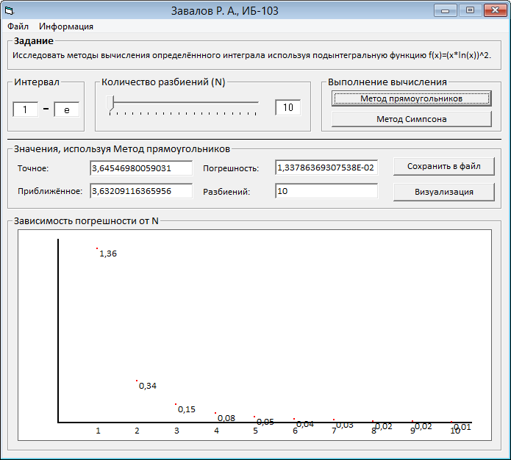

*Рисунок 7 – окно выполнения вычислений, пример выполнения*

Окно визуализации содержит изображение визуализации метода прямоугольников.

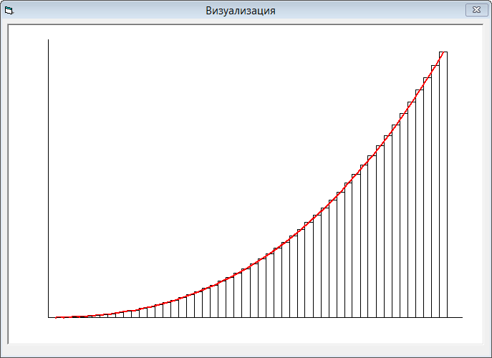

*Рисунок 8 – окно визуализации метода прямоугольников*

# ё

Сохранение в файл

Ввод

данных

Конец работы

*Рисунок 9 - схема работы системы*

Запрос

Ввод

данных

Задача

1 или 2?

Форма для ввода данных

Форма результатов

Начало работы

Начальная обработка данных

Контроль данных

Выбор задачи

Сравнение с точным решением

Обработка результата

Решение задачи №1

Подготовка данных для вывода

Решение задачи №2

# Заключение

В данной работе было разработано приложение на высокоуровневом языке программирования Visual Basic 6.0. Приложение позволяет оценить погрешность методов численного интегрирования: метода прямоугольников и метода Симпсона.

# Список литературы

1. ГОСТ 19.701-90 Схемы алгоритмов программ, данных и систем. М., 1992. 22 с.
2. ГОСТ 2.105-95. Общие требования к текстовым документам. М., 1996. 31 с.
3. Браун С. Visual Basic 6: Учебный курс / Пер. с англ. Е.Матвеева.-СПб.: Питер, 2005.-574 с.
4. Метод средних прямоугольников – пример реализации на языке C. URL: <http://ru.wikipedia.org/wiki/Метод_прямоугольников> (дата доступа: 14.04.2013).
5. Simpson's rule ­– Sample Implementation in Python 2. URL: <http://en.wikipedia.org/wiki/Simpson's_rule> (дата доступа: 16.04.2013).
6. CommonDialog Control for Visual Basic 6.0 Users. URL: <http://msdn.microsoft.com/en-us/library/256tssz7.aspx> (дата доступа: 20.04.2013)